Descrierea | Q, buc. | Schite
Canapea sala tet a tet, carcasa din lemn natural, cusatura adinca originala in forma de ronb plisat cu nasturi.(1200*900*800) | 2 | 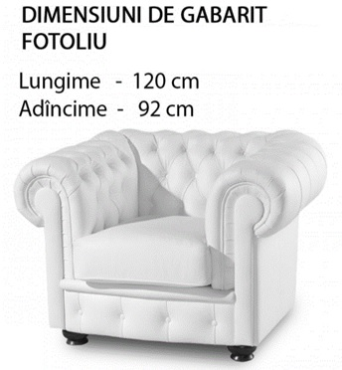
Masa cafea sala tet a tet din lemn natural, vopsit in culoarea alb crem.(550*550*480) | 1 | 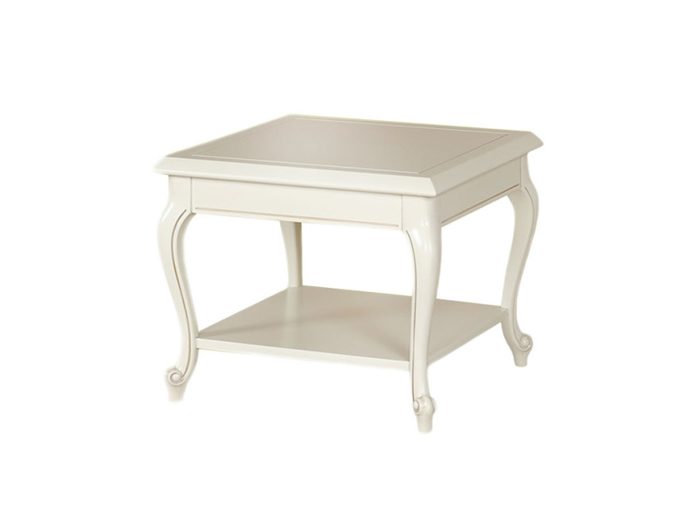
Comoda sala tet a tet din lemn natural, vopsit in culoarea alb crem (1200*460*480) | 1 | 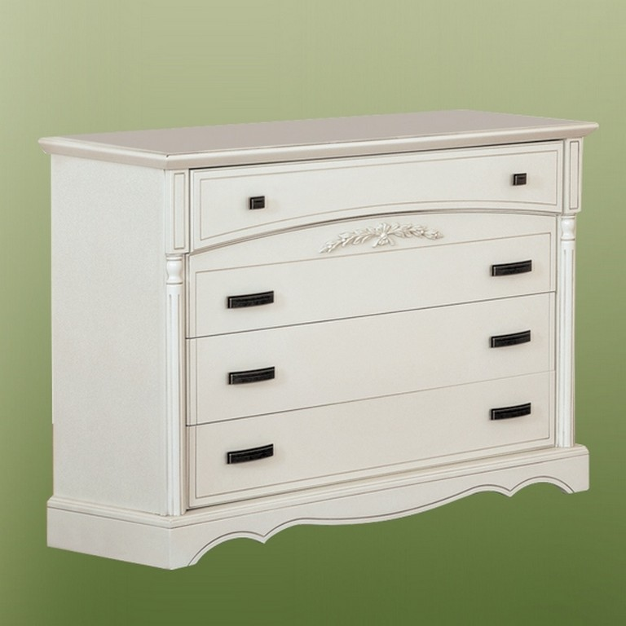
Scaune din lemnnatural,tapitate. | 4 | 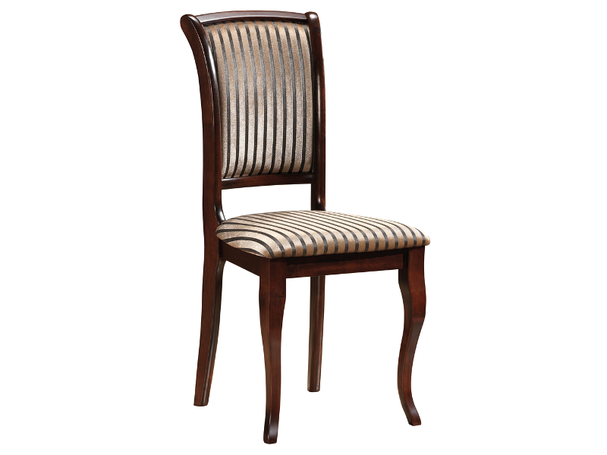
Masa cafea din lemn natural, vopsita in culoarea nuc inchis.(750*600*450) | 1 | 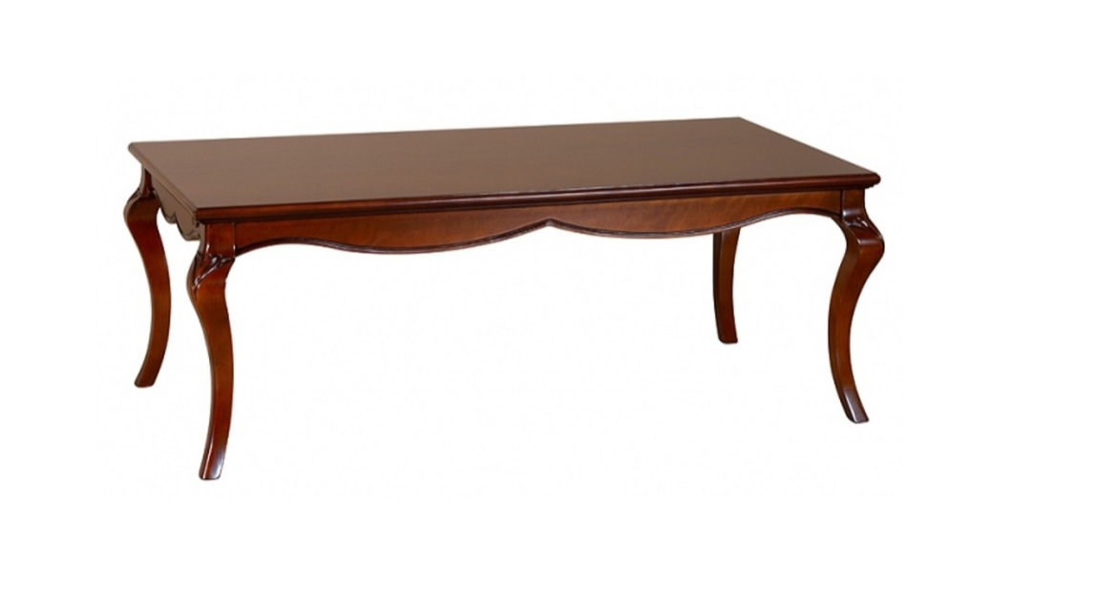
Canapea cu doua fotolii, stil classic, cu sezut mare si spatar confortabil, capitonat cu stofa moale, de calitate.(2300*1050*1200)(1200*900*1200) | 1 | 